Zubehör, Abdichtung

Spelsberg

Eigenschaften

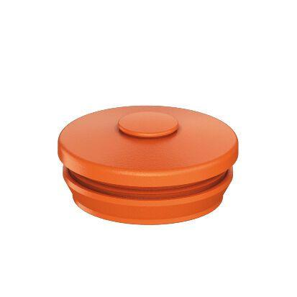

Ausführung

geschlossen

Farbton

grau, schwarz, Sonstige, weiß

Werkstoff

Kunststoff, Sonstige

Nenndurchmesser (mm)

7,70 - 63,00

Art des Zubehörs

Sonstige

Schutzart (IP)

IP54, IP55, IP65, IP66